Усовершенствование разделительных свойств ассиметричных полимерных мембран в процессе ультрафильтрации методом физической модификации
Рябикова М.М., Сеньчукова А.С.
Студент, 4 курс бакалавриата
Санкт-Петербургский государственный университет,
Институт Химии, Санкт-Петербург, Россия
E–mail: st069152@student.spbu.ru
В настоящее время мембранные процессы разделения представляются перспективными для применения в различных областях промышленности ввиду малой энергоемкости, безотходности производства, компактности оборудования и возможности масштабирования. Одним из наиболее практически востребованных мембранных процессов в среде разделения, концентрирования и очистки жидких сред является ультрафильтрация.
Приоритетной задачей ультрафильтрации является разработка новых мембранных материалов и усовершенствование уже имеющихся, поскольку эффективность процесса разделения во многом определяется свойствами используемой мембраны. Полигетероарилены хорошо зарекомендовали себя в процессах мембранного разделения ввиду высоких деформационно-прочностных свойств, а также термической и химической устойчивости, однако требуют улучшения транспортных характеристик. Одним из способов влияния на свойства мембран является создание полимерных композитов. В настоящей работе методом инверсии фаз впервые были изготовлены ассиметричные ультрафильтрационные композитные мембраны на основе полиамидоимида (ПАИ) с добавлением модификатора – частично циклизованного полиакрилонитрила (цикло-ПАН).
Влияние модификатора на морфологию и структуру мембран был изучено методами СЭМ и ИК спектроскопии. Транспортные свойства были изучены при разделении белков различной молекулярной массы. Были определены основные транспортные характеристики мембран – удельная производительность, коэффициент задержания, степень восстановления потока, номинальная молекулярная масса задержания. На основе ультрафильтрационных экспериментов по отношению к воде и растворам белков было установлено, что введение полиакрилонитрила способствует увеличению производительности разделения. Наиболее оптимальные значения задерживающей способности были установлены для альбумина и γ-глобулина.
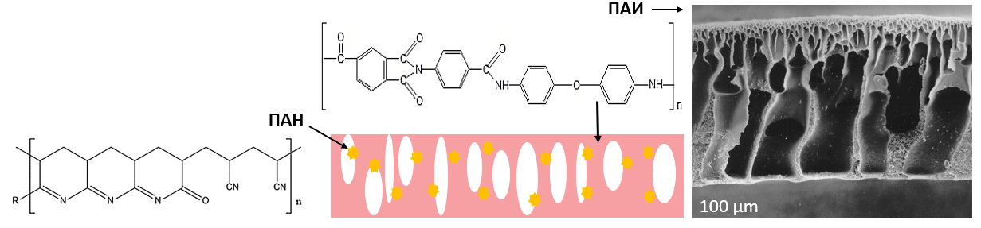
Рис. 1. Схема мембраны ПАИ/ПАН

Работа выполнена при финансовой поддержке Российского научного фонда, грант № 18-79-10116. Авторы выражают благодарность научному руководителю Пулялиной А.Ю. и ресурсным центрам СПбГУ: РЦ «Термогравиметрические и калориметрические методы исследования», РЦ «Рентгенодифракционные методы исследования», РЦ «Криогенный отдел», РЦ «Методы анализа состава веществ», РЦ «Вычислительный центр», Междисциплинарный РЦ по направлению «Нанотехнологии».

